Maska do nurkowania - idealna na letnie szaleństwo
Dowiedz się, na co zwracać uwagę podczas kupowania maski do nurkowania!

Podwodny świat ciągle skrywa wiele tajemnic, które tylko czekają, aż ktoś je odkryje. Dlatego jednym z ciekawszych zajęć podczas pobytu na plaży może być wykorzystanie maski do nurkowania, by odkryć sekrety przybrzeżnego dna. Jeżeli chcesz dowiedzieć się jak wybrać odpowiednią maskę, oraz na co zwrócić szczególną uwagę podczas zakupów to czytaj dalej!

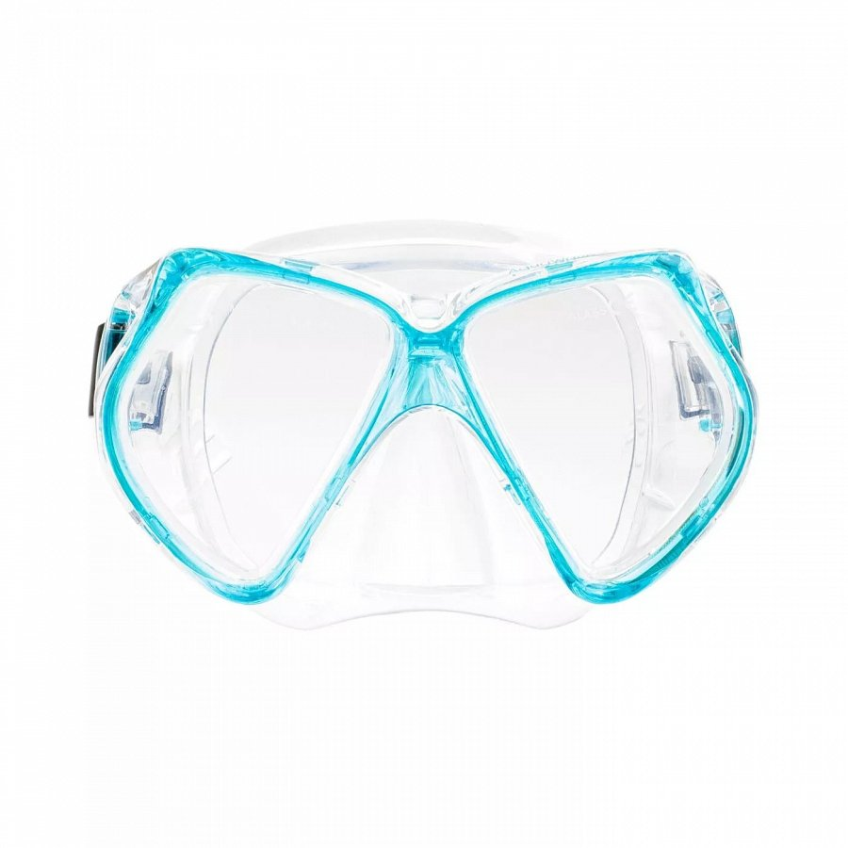
Maska do nurkowania - na co zwrócić uwagę?
Warto wiedzieć, że odpowiednio szczelna i wytrzymała maska do nurkowania to absolutnie podstawowe wyposażenie każdego nurka. Tutaj też warto zwrócić uwagę, że jeżeli zajmujesz się nurkowaniem od dłuższego czasu, to w przypadku większych głębokości konieczna będzie profesjonalna maska, która nierzadko zakrywa całą twarz. Z kolei jeśli pragniesz nacieszyć się pięknymi widokami podczas wakacji to wystarczy Ci podstawowa maska pól twarzowa, by móc skutecznie uprawiać snorkeling.

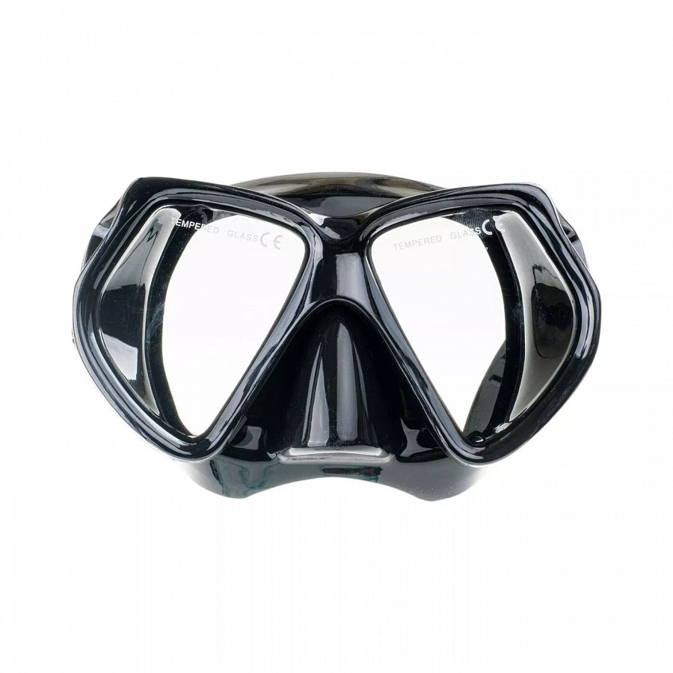
Z czego składa się maska?
Każda maska do nurkowania składa się kolejno z:
- korpusu,
- szybki
- paska
- kołnierza uszczelniającego.
Za pomocą paska możliwe jest dopasowanie maski do twarzy, tak by nie przepuszczała wody. Co nowsze modele często są również wyposażone w tak zwany miękki nosek, który uniemożliwia wlanie się wody do nosa, oraz specjalny zaworek, który umożliwia pozbycie się wody z wnętrza maski, bez konieczności ściągania całego sprzętu.

